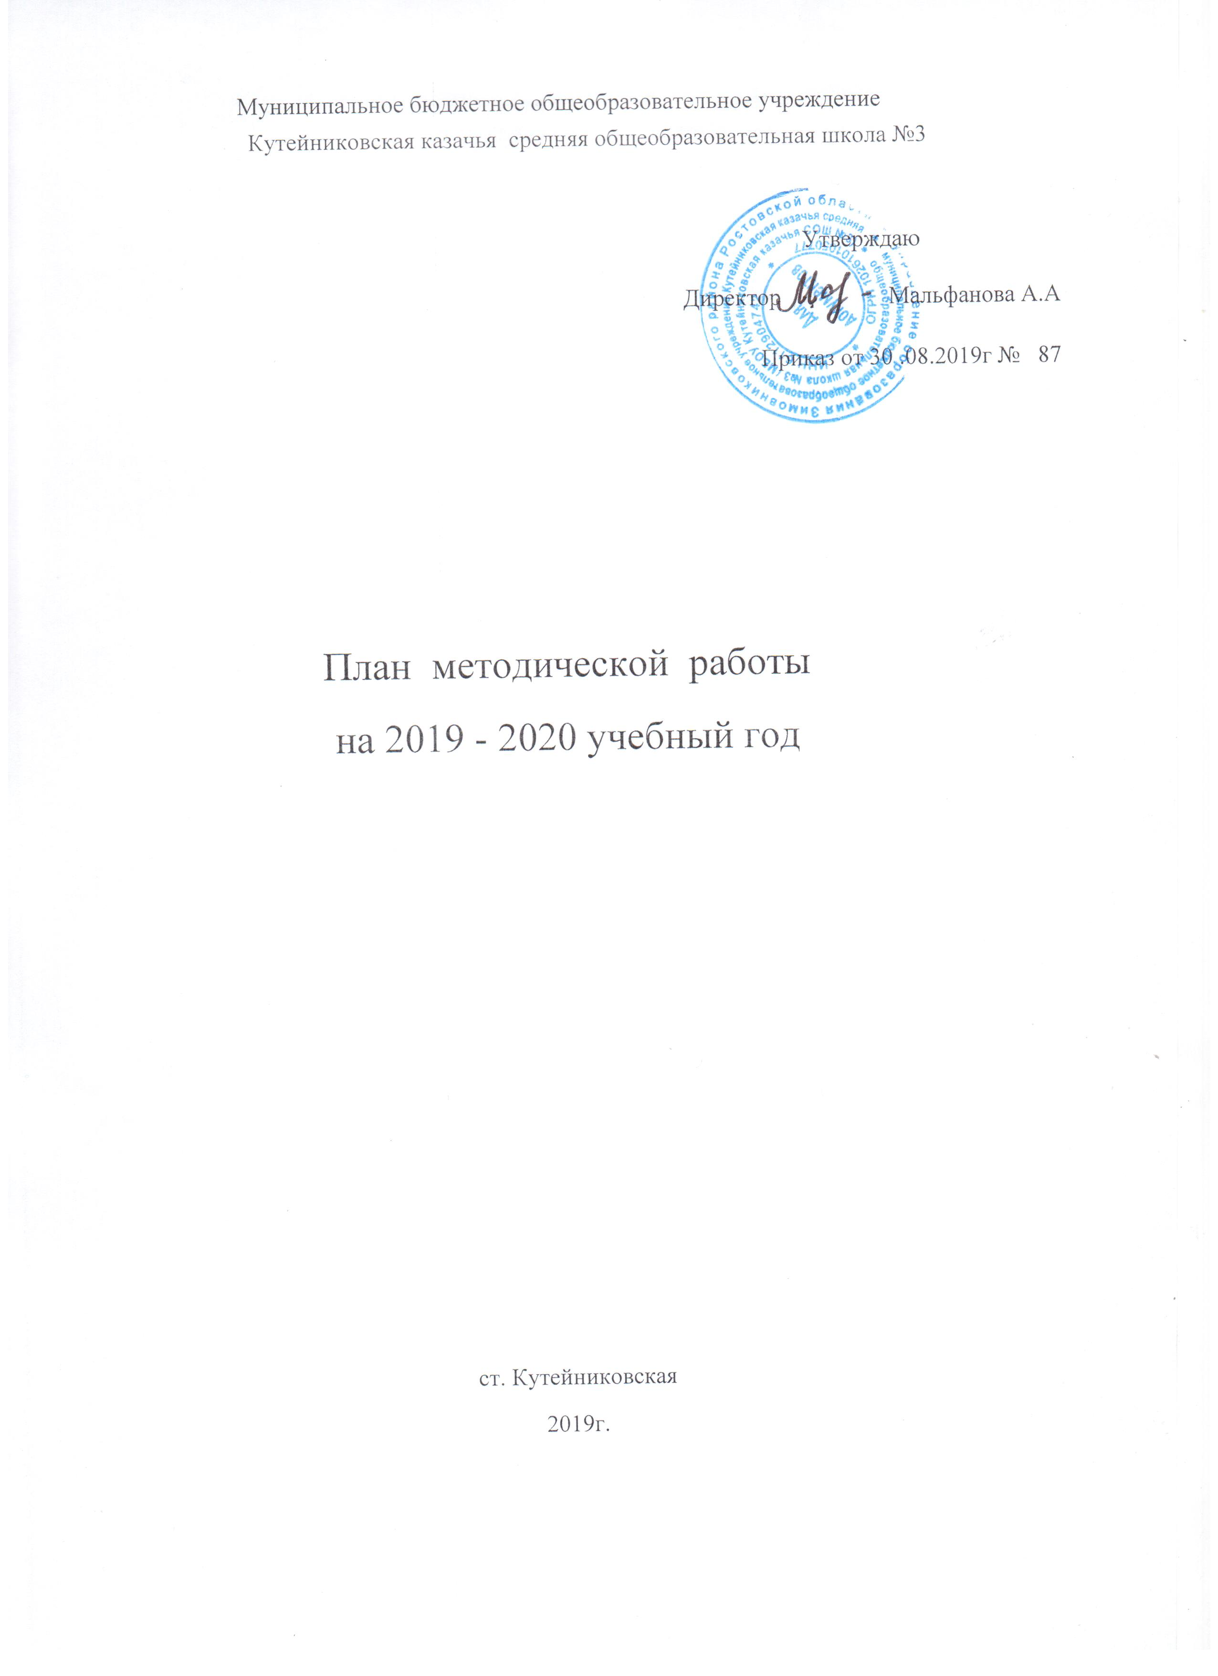

Методическая тема: «Повышение качества образования через повышение уровня профессиональной компетентности учителя».

Цель: обеспечение готовности педагогических работников к реализации ФГОС через создание системы непрерывного профессионального развития.

Задачи:
- развитие профессионализма педагогических кадров;
- выявление затруднений, потребностей и образовательных запросов педагогов и формирование на их основе заказа;
- создание мотивационных условий, благоприятных для профессионального развития и решения педагогами задач новой деятельности;
- выявление, обобщение и распространение наиболее ценного опыта работы учителей;
- внедрение новых форм непрерывного повышения профессиональной компетентности педагогов (вебинары, видеоуроки и т.д.);
- развитие творческих способностей обучающихся на основе компетентностного подхода в образовании;
- реализация ФГОС НОО и продолжение внедрения ФГОС ООО как основы национальной инициативы « Наша новая школа»;
- сохранение единства образовательного пространства, преемственности всех ступеней образования.

1. Организационно-педагогическая деятельность
№ п/п | Содержание работы |  |  | Сроки | Ответственные
 | Распределение обязанностей между членами методического совета (МС). Подготовка распорядительной документации к началу нового учебного года. |  |  | Август | Ерина Г.М., методический совет
 | Обсуждение плана методической работы ОО, планов работы ШМО на 2019-2020 уч. год с учетом Основных образовательных программ НОО, ООО и СОО. |  |  | Август | Ерина Г.М., методический совет
 | Согласование и утверждение рабочих программ по предметам. |  |  | Август. | директор  Ерина Г.М.  Чернышова С.И.
 | Организация работы по реализации проектов, «Шахматы», «Армис» (по отдельному плану.) |  |  | Август-сентябрь | Творческая группа
 | Организация питания обучающихся. |  |  | Сентябрь | директор  Красилин А.В.
 | Организация работы по аттестации учителей:  - уточнение списка аттестуемых;  - проведение инструктивно-методических совещаний;  - оказание методической помощи аттестуемым. |  |  | Сентябрь,  в течение периода аттестации | Ерина Г.М.
 | Организация работы Школы молодого учителя:  - планирование работы  - организация практических занятий. |  |  | В течение года | Ерина Г.М.
 | Организация участия учителей в федеральных, региональных, муниципальных конкурсах и проектах педагогического мастерства. |  |  | В течение года | директор  Ерина Г.М.  Чернышова С.И.
 | Организация взаимодействия по обеспечению  преемственности и непрерывности образования:  - между учителями начальных классов и учителями основного общего образования (на этапе перехода с I уровня образования на II уровень). |  |  | В течение года | Ерина Г.М.  Чернышова С.И.
 | Организация и проведение школьного тура предметных олимпиад (подготовка аналитического отчета о проведении школьных предметных олимпиад). |  |  | Октябрь | Ерина Г.М.  Учителя – предметники
 | Организация индивидуальных занятий и консультаций с одаренными детьми, имеющими способности и повышенную мотивацию к обучению по предметам. |  |  | В течение года | Учителя – предметники  Ерина Г.М.
 | Подготовка победителей школьных олимпиад ко II (муниципальному) туру предметных олимпиад. |  |  | Ноябрь | Ерина Г.М. Руководители ШМО
 | Планирование работы с обучающимися, имеющими повышенную мотивацию к обучению. |  |  | Сентябрь | Ерина Г.М.  Чернышова С.И.  Руководители ШМО
 | Итоги входного мониторинга по русскому языку и математике. |  |  | Сентябрь, октябрь | Ерина Г.М.  Резвушкина Е.А.  Белышев А.С.
2. Информационно-методическое обеспечение профессиональной деятельности педагогов
Цель: Обеспечить методическую поддержку деятельности педагогов по совершенствованию качества образования через освоение системно-деятельностного подхода в обучении, воспитании, развитии обучающихся.
 | 1. Изучение и обсуждение нормативных документов:  - методических писем, рекомендаций МО РФ, управления образования и РМК Зимовниковского района  по организации образовательного процесса;  - программно-методического обеспечения по предметам;  - ФГОС;  - профессионального стандарта педагога;  -профессионального стандарта психолога;  - Локальных актов МБОУ Кутейниковской казачьей СОШ № 3 |  |  | В течение года | Ерина Г.М.  директор  Чернышова с.И.
 | Создание банка данных по различным направлениям деятельности:  - банк данных педагогического состава (повышение квалификации, аттестации, темы самообразования);  - контрольно-измерительных и диагностических материалов; |  |  | Сентябрь  В течение года | Ерина Г.М.  директор
 | Обеспечение методическими и практическими материалами методической составляющей образовательного процесса через использование Интернет, электронных баз данных. |  |  | В течение года | директор  Ерина Г.М.  Руководители ШМО
 | Информационная работа с родителями обучающихся:  - о тенденциях современного образования,  - об инновационных преобразованиях, программах, реализуемых в ОО;  - об особенностях ГИА выпускников в форме ОГЭ(9кл.), ЕГЭ (11кл) |  |  | Сентябрь – ноябрь  В течение года | директор  Ерина Г.М.  Чернышова С.И.  Руководители ШМО
 | Публикации из опыта работы на школьном сайте. |  |  | В течение года | Учителя-предметники
3.Аттестация педагогических работников
Цель: определение соответствия уровня профессиональной компетентности и создание условий для повышения квалификационной категории педагогических работников.
 |  |  | Теоретический семинар «Нормативно- правовая база и методические рекомендации по вопросам аттестации». | Сентябрь | Ерина Г.М.
 |  |  | Издание приказа:  - О создании школьной аттестационной комиссии | Сентябрь | директор
 |  |  | Заседания школьной аттестационной комиссии. Уточнение списка аттестуемых педагогических работников. | Сентябрь - май | Ерина Г.М.
 |  |  | Отработка алгоритма работы школьной аттестационной комиссии. | Сентябрь | Ерина Г.М.
 |  |  | Индивидуальные консультации по составлению плана прохождения аттестации. | Сентябрь | директор  Ерина Г.М.
 |  |  | Индивидуальные консультации с педагогами по снятию тревожности. | В течение года | Педагог-  психолог Саматова С.Н.
 |  |  | Изучение деятельности педагогов через документацию, посещение и анализ уроков и открытых мероприятий. | Согласно  графику  аттестации | Члены  аттестационной комиссии
 |  |  | Отчеты педагогов, аттестующихся на соответствие занимаемой должности | Согласно  графику  аттестации | Члены  аттестационной комиссии, экспертные группы
 |  |  | Оказание помощи в оформлении необходимых документов для прохождения аттестации. | Сентябрь-июнь | директор  Ерина Г.М.  Руководители ШМО
 |  |  | Рассмотрение заявлений учителей, желающих пройти аттестацию. | По плану аттестации | Ерина Г.М.
 |  |  | Подготовка документов на аттестацию учителей и работа экспертной группы. | По плану аттестации | Ерина Г.М.
 |  |  | Напоминание о своевременном прохождении аттестации учителям-предметникам. Своевременная сдача документов в ОО. | По плану аттестации | Ерина Г.М.
 |  |  | Проведение открытых мероприятий, представление опыта работы аттестующимися педагогами. | Октябрь-апрель | Члены АК, зам. директора, рук. ШМО
 |  |  | Стимулирование подачи заявлений на аттестацию на первую и высшую квалификационные категории. | Сентябрь-май. | Администрация
 |  |  | Принятие решения о представлении, проведение процедуры соответствия занимаемой должности. Утверждение графика аттестации педагогических работников. | Октябрь  Ноябрь-Декабрь | Администрация
 |  |  | Внесение соответствующих записей о присвоении квалификационной категории в трудовые книжки и личные дела педагогов. | В течение года. | директор
4. Работа по повышению педагогического мастерства
Цель: практическое изучение вопросов, являющихся проблемными для определенной группы педагогов, осмысление педагогами собственной деятельности по реализации методов, обеспечивающих создание на уроке личностно ориентированной ситуации.
 | Определение содержания форм и методов повышения квалификации педагогов ОО. |  |  | Сентябрь | Ерина Г.М.  Чернышова С.И.  Руководители ШМО
 | Посещение методических семинаров, педагогических мастерских, уроков учителей района |  |  | В течение года | Ерина Г.М.  Чернышова С.И.  Руководители ШМО  Учителя- предметники
 | Взаимопосещение уроков, кружков, внеурочных мероприятий по предметам |  |  | В течение года | Ерина Г.М.  Чернышова С.И.  Руководители ШМО  Учителя- предметники
 | Участие в школьных педсоветах, методических семинарах и т.д. |  |  | В течение года | Ерина Г.М.  Чернышова С.И.  Руководители ШМО  Учителя- предметники
 | Участие в районных семинарах. |  |  | В течение года | Ерина Г.М.  Чернышова С.И.  Руководители ШМО  Учителя- предметники
 | Участие в работе районного творческого объединения учителей математики по проблеме: «Проектная исследовательская деятельность» в рамках реализации «Концепции математического образования». |  |  | В течение года | Учителя математики
 | Информационно-обучающий семинар  «Дистанционное обучение как форма повышения квалификации педагогов». |  |  | Ноябрь | директор  Ерина Г.М.
 | Изучение методических рекомендаций по организации подготовки и проведения ОГЭ и ЕГЭ в 2020 году (работа с нормативными документами)». |  |  | Октябрь | Ерина Г.М.  Чернышова С.И.  директор
5.Повышение квалификации
Цель: определение соответствия уровня профессиональной компетентности и создание условий для повышения квалификационной категории педагогических работников
 | Уточнение списка педагогических работников, имеющих право на плановое повышение квалификации. |  |  | В течении года | Ерина Г.М.
 | Составление плана прохождения курсов повышения квалификации. |  |  | Апрель | Ерина Г.М.
 | Составление заявок по прохождению курсов. |  |  | Апрель | Ерина Г.М.
 | Посещение курсов повышения квалификации. |  |  | По плану | Ерина Г.М.
6.Обобщение и распространение педагогического опыта
Цель: обобщение и распространение результатов творческой деятельности педагогов
 | Составление графика посещений уроков. |  |  | Сентябрь | Руководители ШМО
 | Оформление методической «копилки». |  |  | В течение учебного года | Председатель МС Ерина Г.М., рук. ШМО, педагоги.
 | Представление опыта на заседаниях МО. |  |  | Ноябрь, март-апрель | Руководители ШМО, педагоги.
 | Отчет о представлении опыта на заседании МС, на сайте ОО. |  |  | Ноябрь-апрель | Чернышова С.И.  Ерина Г.М.
 | Демонстрация практического применения опыта на открытых уроках и семинарах, разработка рекомендаций по его внедрению. |  |  | В течение учебного года | Учителя, представляющие свой опыт работы.
 | Участие педагогов в научно-практических конференциях, семинарах и пр. |  |  | В течение учебного года | Ерина Г.М.  Чернышова С.И.  Руководители ШМО, педагоги
 | Информирование учителей о конкурсах разного уровня. |  |  | В течение года | Ерина Г.М.  Чернышова С.И.
7.Работа руководителей ШМО
 | Формирование банка данных о методической работе учителей и их профессиональных качествах. |  |  | Август | Руководители ШМО
 | Разработка, согласование и утверждение планов работы ШМО и организация его выполнения. |  |  | Сентябрь | Руководители ШМО
 | Разработка предложений по проведению школьных методических мероприятий. |  |  | В течение года | Руководители ШМО
 | Составление графиков проведения открытых уроков, мероприятий, творческих отчётов. |  |  | Сентябрь | Руководители ШМО
 | Согласование плана проведения предметных недель |  |  | По графику | Руководители ШМО
 | Организация работы по повышению квалификации и квалификационной категории учителей. |  |  | В течение года | Руководители ШМО
 | Проведение заседаний ШМО. |  |  | В течение года | Руководители ШМО
8. Работа педагогического совета
 | Педсовет № 1.  1.Анализ работы школы за 2018-2019уч.год. Планирование работы на 2019-2020уч.год. |  |  | 30 августа | директор
 | Педсовет № 2.  1. Комфортная образовательная среда ОО.  2. Итоги успеваемости за 1 четверть во 2 - 9 классах. |  |  | Ноябрь | директор
 | Педсовет № 3.  Итоги успеваемости за 1 полугодие во 2-11 классах. |  |  | Декабрь | директор
 | Педсовет №4.  О форме прохождения государственной итоговой аттестации выпускниками 9 и 11 класса. |  |  | Февраль | директор
 | Педсовет №5.  1.«Система оценки достижения планируемых результатов освоения учебной программы»  2.Итоги успеваемости за III четверть во 2 - 9 классах. |  |  | Март | директор
 | Педсовет № 6  О допуске выпускников 9 и 11 класса к государственной итоговой аттестации. |  |  | Май | директор
 | Педсовет № 7  О переводе обучающихся 1-8,10 –х классов. |  |  | Май | директор
 | Педсовет № 8 О завершении выпускниками 9 и 11 класса государственной итоговой аттестации. |  |  | Июнь | директор
9.Работа постоянно действующего семинара
Цель: повышение профессиональных компетенций педагогов, работающих в условиях поэтапного введения ФГОС.
 | № 1. Методы достижения метапредметных результатов в условиях реализации ФГОС ООО. |  |  | Октябрь | Ерина Г.М.
 | № 2.  Компетентность современного учителя в  использовании приемов педагогической техники для успешной реализации ФГОС ООО. |  |  | Январь | Ерина Г.М.
 | № 3.  «ФГОС: внеурочная деятельность – важнейший компонент современного образовательного процесса в школе». |  |  | Март | Волошкова Н.Г.
 | № 4. Способы и процедуры оценки уровня достижений ключевых компетенций в образовательном процессе. |  |  | Апрель | Низева С.В.
10. Методический совет
Цель: реализация задач методической работы на текущий учебный год
 |  | 1-е заседание  Распределение обязанностей между членами методического совета (М/С).  - Анализ деятельности методического совета за 2018/2019 учебный год и целеполагание на 2019/2020 учебный год.  - Обсуждение рабочих программ учителей ОО на 2019-2020 уч. г.  - Обсуждение плана методической работы ОО, планов работы МС, ШМО на 2019–2020 учебный год.  - Анализ результатов государственной итоговой аттестации 2018- 2019 учебном году.  - Выполнение решений педсовета  № 1.  - Определение содержания, форм и методов повышения квалификации педагогов ОО в 2019-2020 учебном году.  - Создание творческих микрогрупп.  - Создание группы контроля адаптации обучающихся 5-ого класса к обучению на уровне основного общего образования.  - Работа с одаренными детьми. Рассмотрение плана работы с одаренными детьми.  - Вопросы организации питания и внеурочной деятельности обучающихся.  - Процедура аттестации педагогических кадров в 2019-2020 учебном году. |  | Август | Ерина Г.М.
- 2 |  | 2-е заседание  - Организация Всероссийских школьных предметных олимпиад.  - Организация работы по самообразованию педагогов.  - Корректировка списка одаренных детей.  - Подготовка к педсовету №2  - Преемственность в обучении обучающихся начального общего и основного общего образования. |  | Октябрь | Ерина Г.М.
3 |  | 3-е заседание  - Адаптация обучающихся 1,5-х классов.  - Итоги школьных предметных олимпиад.  - Создание оргкомитета подготовки к районной научно-практической конференции.  - Обсуждение результатов за 1 полугодие.  - Работа по подготовке к ГИА выпускников 9 и 11 класса в 2019-2020 учебном году.  - О ходе реализации инновационных проектов в школе. |  | Декабрь | Ерина Г.М.
4 |  | 4-е заседание  - Отчёт о работе с молодыми специалистами.  - Отчёт о работе ШМО о повышении квалификации педагогических работников внутри ШМО.  - Работа учителей, давших большое количество неуспевающих и успевающих с одной "4" или одной "3" по предмету, выявление проблем.  - Работа с обучающимися, имеющими повышенную мотивацию к учебно-познавательной деятельности; итоги участия обучающихся школы в муниципальном туре предметных олимпиад  - Работа ШМО по внедрению передового педагогического опыта.  - Обсуждение итогов муниципальной предметной олимпиады.  - О результатах научно – исследовательской деятельности обучающихся, подготовка к школьной научно – практической конференции обучающихся. |  | Февраль | Ерина Г.М.
5 |  | 5-е заседание  1.Обсуждение итогов методической недели в школе по проблеме: « Системно- деятельностный подход в обучении и воспитании».  2.Информация председателей ШМО об организации мониторинга развития обучающихся в урочной и внеурочной деятельности.  3. Обсуждение результатов диагностических тестирований по предметам итоговой аттестации. |  | Апрель | Ерина Г.М.  Руководители ШМО
6 |  | 6-е заседание  Подведение итогов работы за год. Обсуждение проекта плана работы МС на следующий учебный год. |  | Май | Ерина Г.М..  Руководители ШМО
11. Инновационная деятельность
 | Реализация проекта «Шахматы» , «Армис» (по отдельному плану.) |  |  | В течение года | Творческая группа
 | Реализация ФГОС НОО и ФГОС ООО (5- 9классы). |  |  | В течение года | директор  Ерина Г.М.  Чернышова С.И.
 | Реализация курса ОРКСЭ в 4 классе. |  |  | В течение года | Ерина Г.М.  Волошкова Н.Г.
 | Реализация курса «Родной (русский) язык» и «Родня (русская) литература» |  |  | В течение года | Ерина Г.М.  Волошкова Н.Г.  Белышев А.С.  Гаврилина И.А.
 | Инновации в системе оценивания обучающихся:  - «Портфолио» выпускника I уровня образования.  - «Портфолио» выпускника II уровня образования. Рейтинговая система при оценивании деятельности учителя. |  |  | В течение года | директор  Ерина Г.М.  Чернышова С.И.  Педагог-психолог Саматова С.Н.
12.Здоровьесберегающая деятельность
 | Организация деятельности по здоровьесбережению. |  |  | Сентябрь | Ерина Г.М.  Чернышова С.И.
 | Анализ качества проведения физкультурных занятий: определение моторной плотности, качества физической подготовленности, уровня утомляемости. |  |  | Октябрь | Ерина Г.М.  Чернышова С.И.
 | Организация комплексного мониторинга состояния здоровья обучающихся и учителей, объёма учебной нагрузки. |  |  | Ноябрь  Январь | Ерина Г.М.  Чернышова С.И.
 | Разработка программы формирования культуры здорового и безопасного образа жизни для обучающихся основного общего образования. |  |  | Февраль | Ерина Г.М.
 | Школьный конкурс методических разработок урока, внеклассных мероприятий «Здоровое поколение -здоровая нация», «Здоровое питание», «Инновации в профилактике вредных привычек». |  |  | Апрель | Ерина Г.М.  Чернышова С.И.  Саматова С.Н.
 | Разработка учебного плана на 2019-2020уч.год с включением в него внеурочной деятельности по здоровьесбережению. |  |  | Апрель | Ерина Г.М.  Чернышова С.И.
13.Работа методического кабинета
Цель: формирование банка информации, создание условий для оптимального доступа учителя к необходимой информации, обеспечение пед. коллектива необходимыми изданиями инновационной направленности, создание условий для перевода методической работы преподавателей в научно-методическую.
 | Подбор и систематизация необходимого дидактического материала для проведения педагогических советов, методических семинаров. |  |  | В течение года | Ерина Г.М.  Чернышова С.И.
 | Приобретение методической литературы, учебных программ. |  |  | В течение года | Ерина Г.М.  Чернышова С.И.
 | Оформление материалов по обобщению опыта работы учителей, проектных работ обучающихся, материалов по аттестации педагогов. |  |  | Декабрь - март | Руководители  ШМО
14.Диагностико - аналитическая деятельность

 | Диагностические исследования:  - профессиональные затруднения учителей, выявление запроса на оказание научно – методической, практической помощи;  - социально-психологическая адаптация обучающихся 1-ого, 5-ого, 10-ого классов к новым условиям обучения;  - сформированность общеучебных навыков, предметных компетентностей обучающихся;  - качество знаний по математике, русскому языку обучающихся 5-ого,10-ого классов в период адаптации;  - уровень обученности по предметам итоговой, переводной аттестации;  - изучение потребностей учителя в развитии и саморазвитии (в рамках реализации основных направлений. |  |  | В течение года | Педагог- психолог  Саматова С.Н.

